
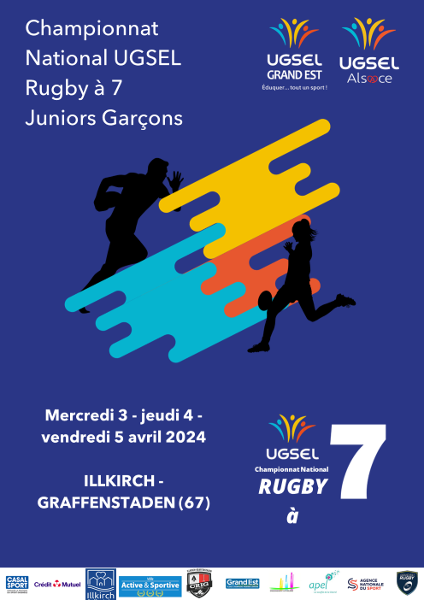

CHAMPIONNAT NATIONAL UGSEL RUGBY à 7
JUNIORS GARCONS PROMO et ELITE
(Mercredi 3) Jeudi 4 et Vendredi 5 avril 2024
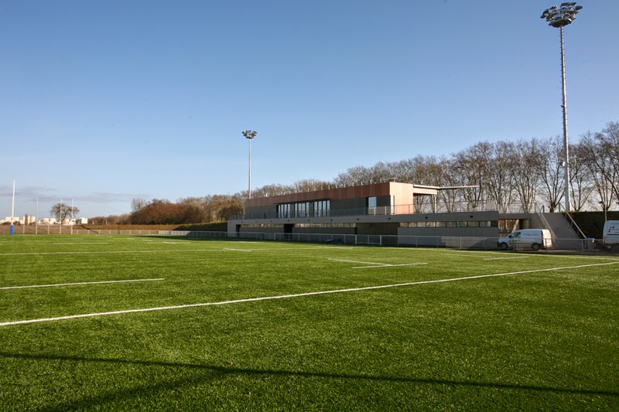
Complexe Sportif Albert SCHWEITZER
Rue des Vignes
67400 ILLKIRCH-GRAFFENSTADEN


LE COMPLEXE SPORTIF ALBERT SCHWEITZER
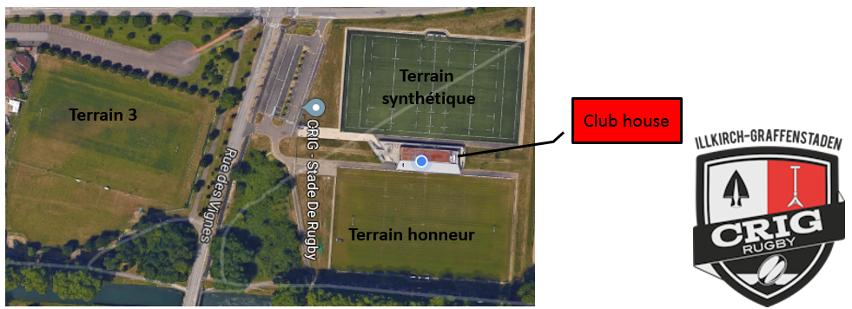

1 terrain synthétique CATEGORIE D – Homologué IRB

1 terrain HONNEUR

CATEGORIE C – avec tribune de 300 places

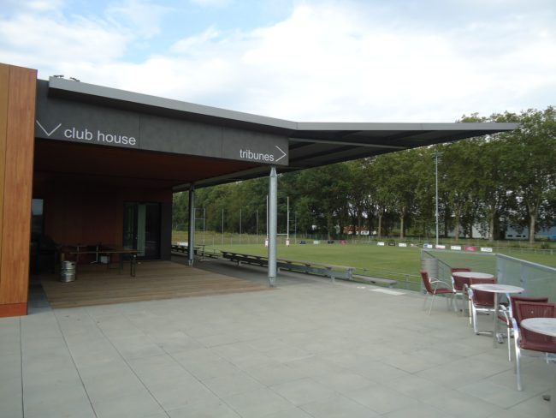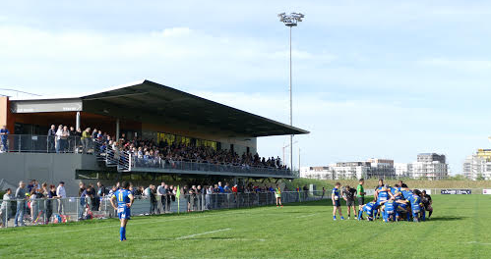

Le club house

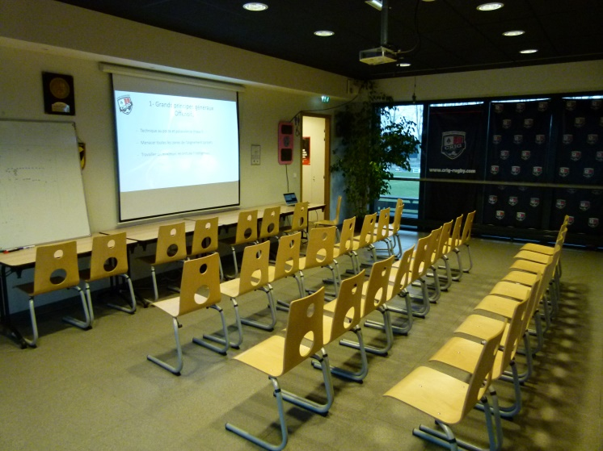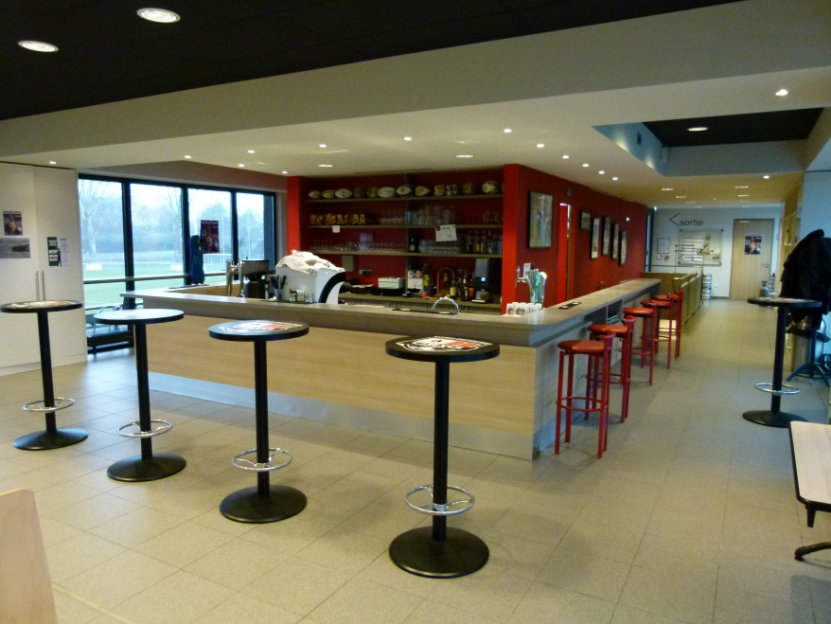
L’ACCES AU STADE

- ACCES PAR LE TRAIN 30 min de Tramway de la gare de Strasbourg.

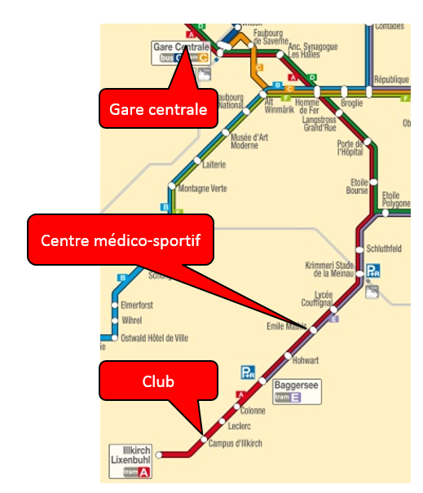

- ACCES PAR L’AVION 10 min de Train jusqu’à la gare de Strasbourg + 30 min de Tram de la gare de Strasbourg

- ACCES PAR LA ROUTE 5 min de la sortie d’autoroute.

